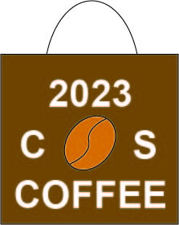

設計理念:

這個LOGO我是用一個購物袋和咖啡豆做出咖啡商品的概念，之後我在上下做有用了必須使用的文字，整體配色使用咖啡色。